**DIGITÁLNÍ TECHNICKÁ MAPA**

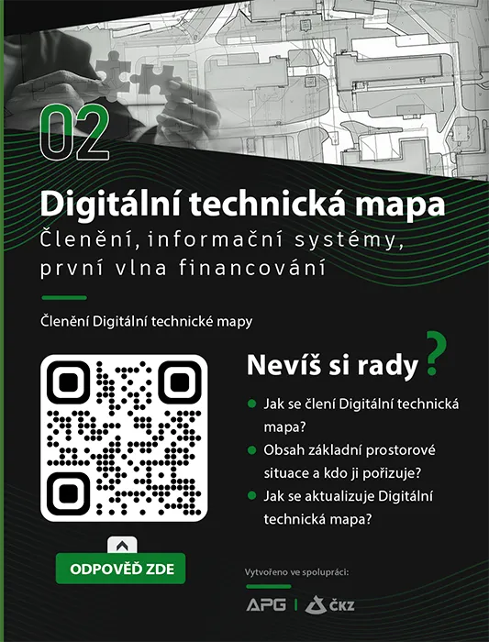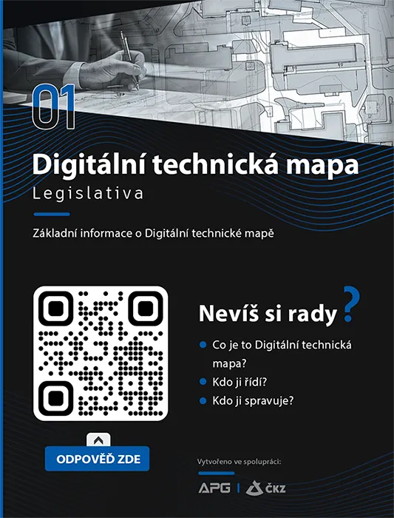

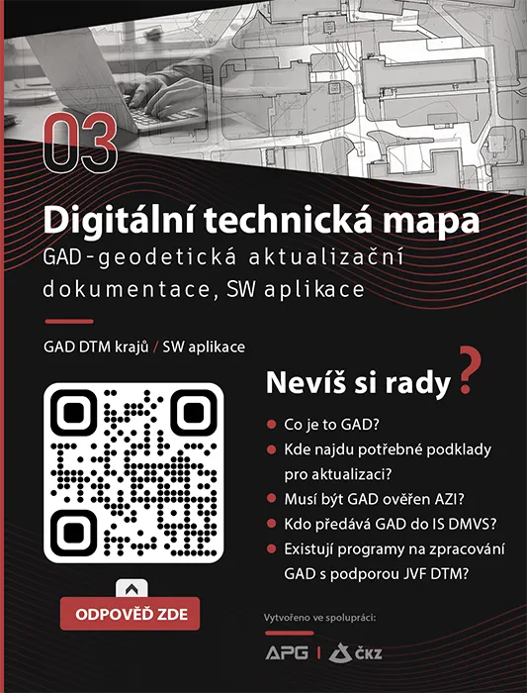

**https://dmvs.cuzk.cz/portal**

**https://dtm.jmk.cz/**

**https://www.ckz.cz/dtm**